华东师范大学数据科学与工程学院实验报告

课程名称：计算机网络与编程 | 年级：2021级 | 上机实践成绩：
指导教师：张召 | 姓名：唐小卉 | 学号：10215501437
上机实践名称： lab2 |  | 上机实践日期：2023.3.10
上机实践编号： | 组号： | 上机实践时间：

- 实验目的
1.熟悉掌握IntelliJ IDEA的使用
2.学习并掌握Java编程基础，为之后使用Java进行网络编程打下基础

- 实验任务
熟悉变量、操作符、控制流程、数组、字符串、I/O、类和对象

- 使用环境
IntelliJ IDEA，JDK：Java19
- 实验过程
Task1：
只有c1是正确的，其他都是错误的。
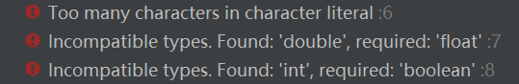
c2应该是字符而不是字符串，f1应该使用float定义，boolean的值应为true/false
Task2:
这是一个函数，是选择结构语句。如果a的值为0，则返回b，如果不为0，则将a和b的值分别代入为b%a和a的值继续进行temp运算，直至a的值为0。
Task3：
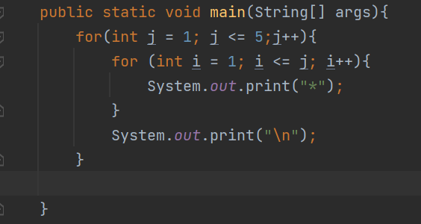
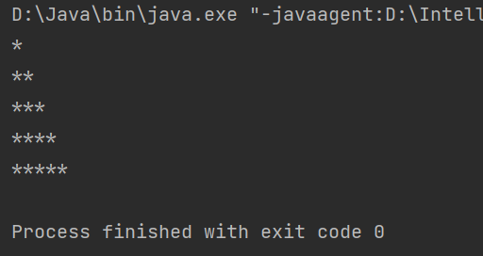
Task4：
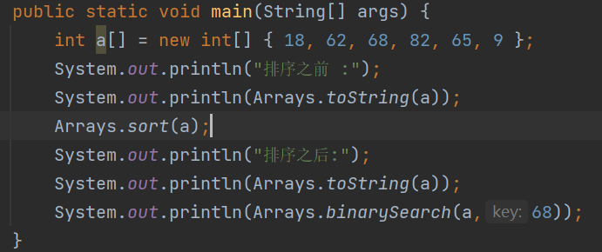
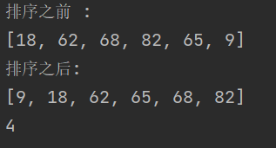
找到了key为68的integer
Task5：
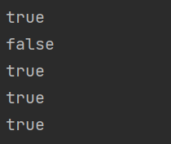

== 是比较运算符，用于比较两个变量或值是否相等，比较的是地址。
equals 方法是由类 Object 定义的，用于比较两个对象是否相等，需要重写该方法来实现自定义的比较方式。
对于基本类型，==和equals 方法的比较结果相同。对于引用类型，==比较的是地址，equals 比较的是内容。
Task6：
next():只读取输入直到空格。它不能读两个由空格或符号隔开的单词。此外，next()在读取输入后将光标放在同一行中。(next()只读空格之前的数据,并且光标指向本行)
nextLine():读取输入，包括单词之间的空格和除回车以外的所有符号(即。它读到行尾)。读取输入后，nextLine()将光标定位在下一行。
Task7：
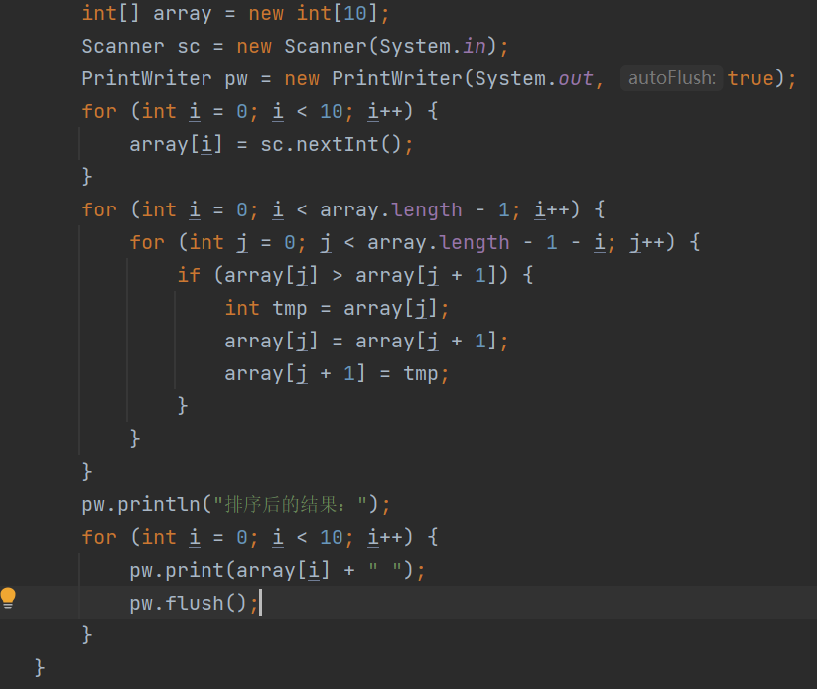

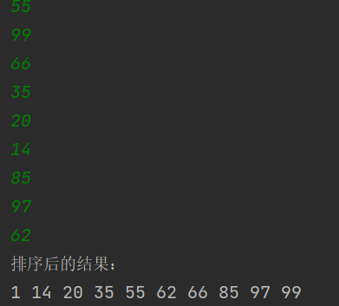
Task8：
Java中对象一般被分配在堆上，还可以直接分配在堆外内存中（栈分配）。
Java中的所有类都隐式地继承了Object类的几个方法，Object类是Java类层次结构的根。这些方法包括:
equals(Object obj):确定两个对象是否相等。
hashCode():返回对象的哈希码值。
toString():返回对象的字符串表示形式。
getClass():返回对象的运行时类。

clone():创建一个新对象，它是原始对象的副本。
notify():唤醒正在对象监视器上等待的单个线程。
notifyAll():唤醒正在对象监视器上等待的所有线程。
wait():使当前线程等待，直到另一个线程通知它或直到指定的时间已经过去。
wait(long timeout):使当前线程等待，直到另一个线程通知它或直到指定的时间已经过去。
wait(long timeout, int nanos):使当前线程等待，直到另一个线程通知它，或者直到指定的时间已经过去。
- 总结
这节课比较全面但浅层的了解了Java的基本语法和基础知识，也自己动手写了一些逻辑比较简单的代码。整体来说Java和我们之前学过的语言用法都很相近，学习起来困难度也不高，掌握了基本的知识才能方便以后学习更加高级的用法。PrintWriter输出到控制台是本次实验中我觉得最有意思的部分，通过本次的学习又了解到新的出书方式，收获很大。

